**Рекомендации родителям по реализации непрерывной образовательной деятельности с дошкольниками в образовательной области «Художественно-эстетическое развитие» раздел «Музыка».**

**Ранний возраст**

**Ноябрь,1неделя.**

|  |  |  |
| --- | --- | --- |
| **Вид деятельности** | **Программные задачи** | **Репертуар** |
| Музыкально-ритмические движения: | Слышать и реагировать на изменение динамических оттенков в произведении. Танцевать в парах. Выполнять танцевальные движения, двигаясь по кругу.  Приобщать детей к элементарным игровым действиям. | 1. «Тихо-громко» Тиличеевой  2. « Гопачок» обр. Раухвергера  «3.Маленький хоровод» обр. Раухвергера  4.«Мышки и кот» Т.Бабаджан |
| Восприятие: | Обогащать слуховой опыт детей разным по высоте и тембру звучанием. Приобщать детей к слушанию простых песен. | 1. «Праздничная» Попатенко,  2.«Серенькая кошечка» Витлин, |
| Пение: | Побуждать малышей включаться в исполнение песен, повторять нараспев последние слова каждого куплета. | «1.Жучка» Попатенко, 2.«Лошадка» Раухвергера |

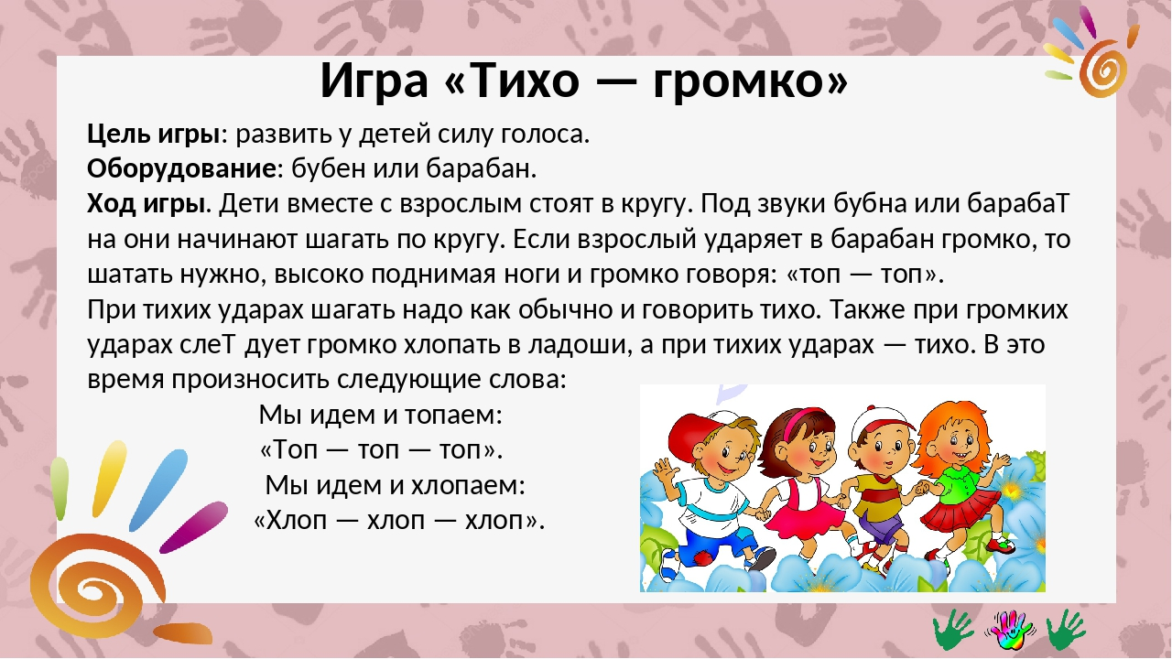

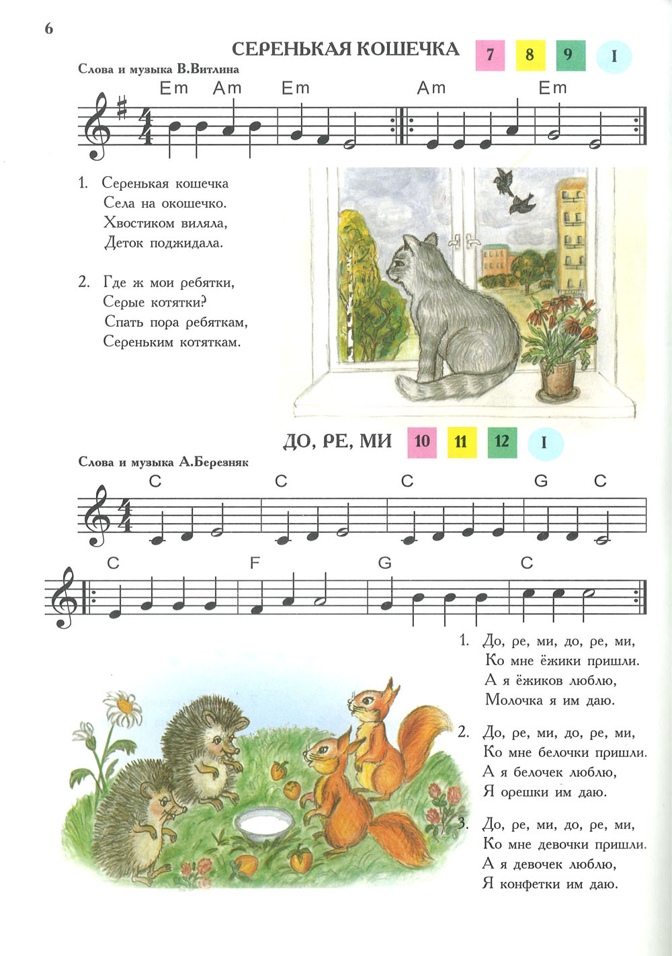

«МЫШКИ И КОТ» Т.БАБАДЖАН

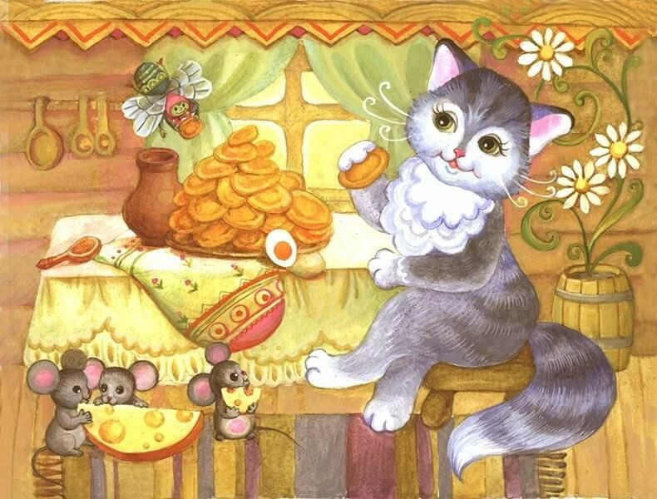

«МАЛЕНЬКИЙ ХОРОВОД» М. РАУХВЕРГЕР. 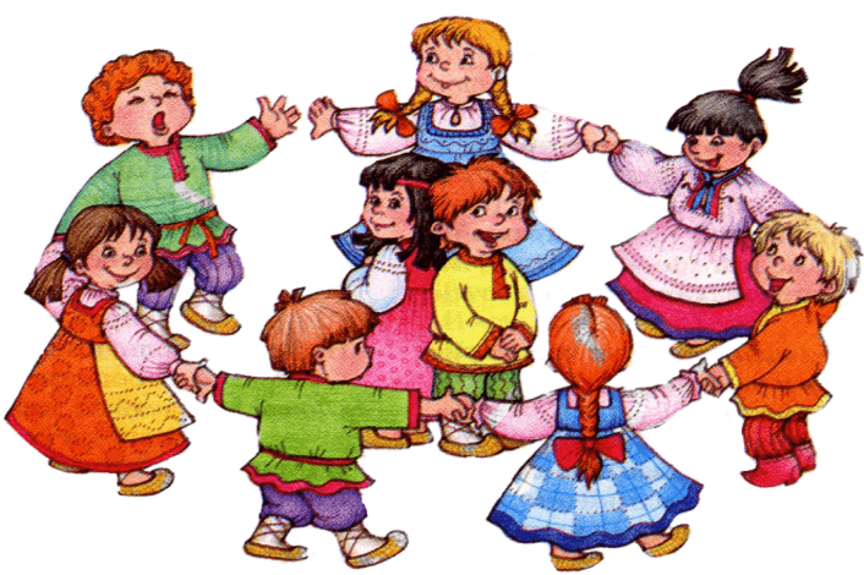

«ЖУЧКА» Т.А.ПОПАТЕНКО «ЛОШАДКА» М.РАУХВЕРГЕРА

 